МИНОБРНАУКИ РОСИИ
Федеральное государственное бюджетное образовательное учреждение
высшего образования
«Восточно-Сибирский государственный университет технологий и управления»
(ФГБОУ ВО ВСГУТУ)

Факультет компьютерных наук и технологий
Кафедра программной инженерии и искусственного интеллекта

ОТЧЕТ
по лабораторной работе №2
на тему «Решение задач оптимизации с использованием MS Excel»
по дисциплине «Теория систем и системный анализ»

Выполнил: студент гр. Б762-2 Фирус А. И.
Проверил: доцент, к/н, Рабданова В.В.

Улан-Удэ
2025
Лабораторная работа №2
«Решение задач оптимизации с использованием MS Excel»
Цель работы: закрепить навыки постановки типовых задач линейного программирования и освоить методику их решения на основе использования табличного процессора MS Excel.
Задание 1
Вариант 11
1. Построить математическую модель задачи согласно вашему варианту.
2. Решить задачу с помощью средства MS Excel Поиск решения.
3. Сделать соответствующие выводы.
Членов Ассоциации ученых Миддленда недавно уведомили, что их ассоциация получит государственные гранты на проведение исследований в соответствии с четырьмя основными исследовательскими проектами. Исполнительный директор ассоциации должен по каждому проекту назначить научного руководителя. В настоящее время эти обязанности можно возложить на одного из пяти исследователей – Адамс, Браун, Карр, Дэй и Иванс. Время, требуемое для завершения каждого из исследовательских проектов, зависит от опыта и способностей исследователя, которому будет поручено руководство выполнением проекта. Исполнительному директору были представлены оценки времени выполнения проекта каждым из ученых (в днях).
Поскольку все четыре проекта обладают равным приоритетом выполнения, исполнительный директор заинтересован в таком назначении научных руководителей, которое бы позволило свести к минимуму общее время (в днях), требуемое для завершения всех четырех проектов.
В таблице 2.11 представлены оценки времени, которое потребуется каждому из ученых на руководство проектами:
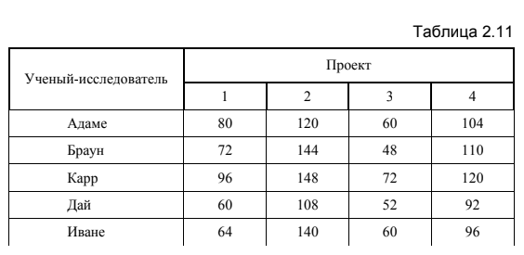
Используя данные табл. 2.11, определите оптимальный вариант назначения научных руководителей проектов и, следовательно, общее число дней, необходимое для завершения четырех проектов. Необходимо найти какие-либо другие варианты назначения, которые привели бы к тому же результату. Учитывая, что ученые Браун, Карр и Дэй отдают предпочтение проектам 2 и 3, а ученые Адамс и Иванс – проектам 1 и 4, какой из имеющихся оптимальных вариантов назначения, принятый исполнительным директором, был бы наиболее разумным?
Решение задачи 1 с помощью MS Excel
Для решения этой задачи необходимо построить математическую модель. Процесс построения модели можно начать с ответа на следующие три вопроса:
1. Для определения каких величин строится модель?
2. В чем состоит цель, для достижения которой из множества всех допустимых значений переменных выбираются оптимальные?
3. Каким ограничениям должны удовлетворять неизвестные?
В данном случае необходимо назначить руководителей для проектов так, чтобы минимизировать общее время выполнения всех проектов. Поэтому вводим переменные:
x_ij = 1, если i-й ученый назначен на j-й проект, и 0 в противном случае, где i = 1, 2, 3, 4, 5 (Адамс, Браун, Карр, Дэй, Иванс соответственно), j = 1, 2, 3, 4 (номера проектов).
Целевая функция представляет собой сумму времени выполнения всех проектов:
Z = 80x_11 + 120x_12 + 60x_13 + 104x_14 + 72x_21 + 144x_22 + 48x_23 + 110x_24 + 96x_31 + 148x_32 + 72x_33 + 120x_34 + 60x_41 + 108x_42 + 52x_43 + 92x_44 + 64x_51 + 140x_52 + 60x_53 + 96x_54 → min
Ограничения:
- Каждый ученый может быть назначен максимум на один проект: x_11 + x_12 + x_13 + x_14 ≤ 1 (для Адамса) x_21 + x_22 + x_23 + x_24 ≤ 1 (для Брауна) x_31 + x_32 + x_33 + x_34 ≤ 1 (для Карра) x_41 + x_42 + x_43 + x_44 ≤ 1 (для Дэя) x_51 + x_52 + x_53 + x_54 ≤ 1 (для Иванса)
- На каждый проект должен быть назначен ровно один ученый: x_11 + x_21 + x_31 + x_41 + x_51 = 1 (для проекта 1) x_12 + x_22 + x_32 + x_42 + x_52 = 1 (для проекта 2) x_13 + x_23 + x_33 + x_43 + x_53 = 1 (для проекта 3) x_14 + x_24 + x_34 + x_44 + x_54 = 1 (для проекта 4)
- Все переменные являются бинарными: x_ij ∈ {0, 1} для всех i, j
Создадим таблицу назначений в Excel и решим задачу с помощью надстройки "Поиск решения".

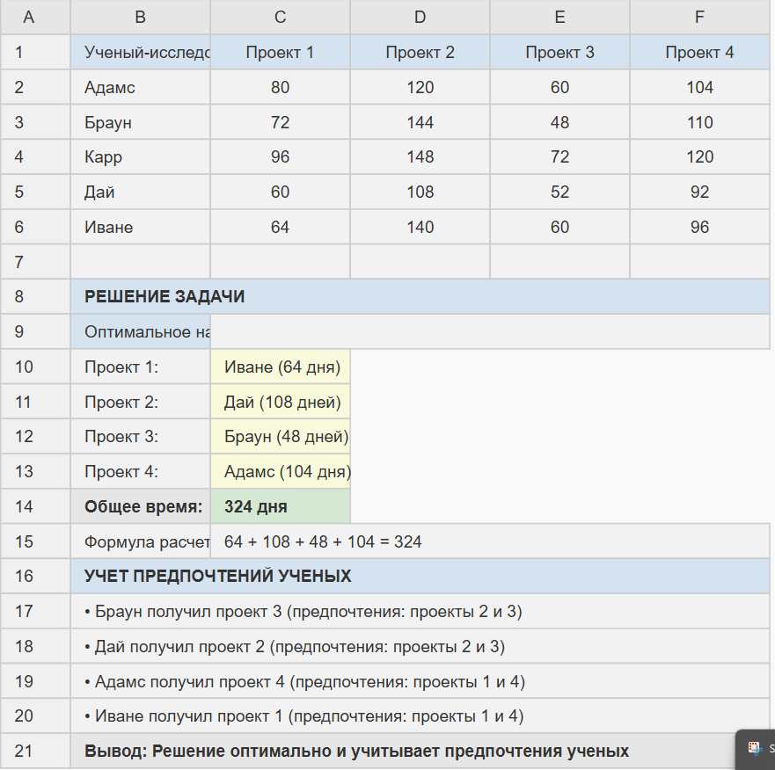
На основе полученного решения видно, что для минимизации общего времени выполнения проектов:
- Проект 1 следует назначить Иванс (64 дня)
- Проект 2 следует назначить Дэй (108 дней)
- Проект 3 следует назначить Браун (48 дней)
- Проект 4 следует назначить Адамс (104 дня)
Общее время выполнения всех проектов составит 324 дня.
Учитывая предпочтения ученых:
- Браун предпочитает проекты 2 и 3, и ему назначен проект 3
- Дэй предпочитает проекты 2 и 3, и ей назначен проект 2
- Адамс предпочитает проекты 1 и 4, и ему назначен проект 4
- Иванс предпочитает проекты 1 и 4, и ей назначен проект 1
Данное решение является наиболее разумным, так как учитывает предпочтения всех ученых и при этом обеспечивает минимальное время выполнения проектов.

Задание 1
Вариант 11
Код решения на питоне:
import numpy as np
# Исходные данные
supply = [200, 300, 100] # Мощности поставщиков
demand = [450, 250, 100, 100] # Спрос потребителей
costs = [
[6, 4, 4, 5],
[6, 9, 5, 8],
[8, 2, 10, 6]
]
# Добавляем фиктивного поставщика для балансировки
total_supply = sum(supply)
total_demand = sum(demand)
if total_supply != total_demand:
supply.append(total_demand - total_supply)
costs.append([0] * len(demand))
# Метод северо-западного угла
def northwest_corner(supply, demand):
alloc = np.zeros((len(supply), len(demand)), dtype=int)
i = j = 0
while i < len(supply) and j < len(demand):
quantity = min(supply[i], demand[j])
alloc[i][j] = quantity
supply[i] -= quantity
demand[j] -= quantity
if supply[i] == 0:
i += 1
else:
j += 1
return alloc
# Метод минимального элемента
def minimal_cost(supply, demand, costs):
alloc = np.zeros((len(supply), len(demand)), dtype=int)
temp_costs = [row[:] for row in costs]
temp_supply = supply.copy()
temp_demand = demand.copy()
while max(temp_supply) > 0 and max(temp_demand) > 0:
# Находим минимальную стоимость
min_val = float('inf')
for i in range(len(temp_costs)):
for j in range(len(temp_costs[0])):
if temp_costs[i][j] < min_val and temp_supply[i] > 0 and temp_demand[j] > 0:
min_val = temp_costs[i][j]
min_i, min_j = i, j
# Распределяем ресурсы
quantity = min(temp_supply[min_i], temp_demand[min_j])
alloc[min_i][min_j] = quantity
temp_supply[min_i] -= quantity
temp_demand[min_j] -= quantity
# Убираем рассмотренную стоимость
temp_costs[min_i][min_j] = float('inf')
return alloc
# Выполнение расчетов
print("Метод северо-западного угла:")
nw_result = northwest_corner(supply.copy(), demand.copy())
print(nw_result)
print("\nМетод минимального элемента:")
mc_result = minimal_cost(supply.copy(), demand.copy(), costs)
print(mc_result)
# Расчет общей стоимости
def calculate_total_cost(alloc, costs):
total = 0
for i in range(len(alloc)):
for j in range(len(alloc[0])):
total += alloc[i][j] * costs[i][j]
return total
print("\nОбщая стоимость (северо-запад):", calculate_total_cost(nw_result, costs))
print("Общая стоимость (минимальный элемент):", calculate_total_cost(mc_result, costs))
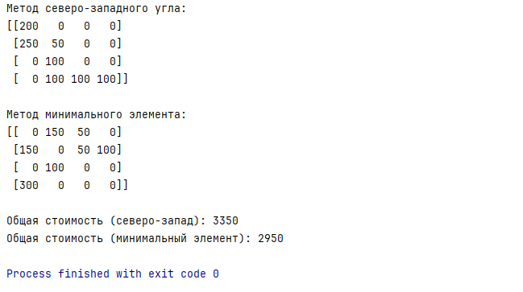

Контрольные вопросы
1. Какого типа задачи могут быть решены с помощью линейного программирования?
Линейное программирование может быть использовано для решения различных задач, включая:
- Оптимизация ресурсов (например, распределение бюджетов, manpower).
- Планирование производственных процессов (например, управление запасами).
- Логистика и транспортные задачи (например, распределение товаров).
- Финансовое планирование (например, оптимизация портфеля инвестиций).
- Распределение работ в организациях (например, составление графиков занятий).

2. Что понимается под оптимальным решением?
Оптимальным решением называется такое значение переменных, при котором целевая функция достигает своего максимума или минимума, удовлетворяя всем наложенным ограничениям задачи. Оно соответствует лучшему возможному результату в заданных условиях.

3. Что такое условный экстремум функции?
Условный экстремум функции - это точка, в которой функция достигает своих предельных значений (максимум или минимум) при соблюдении определенных условий, ограничений. Он отличается от бесконечного экстремума тем, что находится в ограниченном пространстве.

4. Что такое целевая функция?
Целевая функция - это функция, которую необходимо максимизировать или минимизировать в рамках задачи линейного программирования. Она представляет собой линейную комбинацию переменных, коэффициенты которой указывают на их значимость в решении.

5. При каких условиях математическую модель можно назвать линейной?
Математическую модель можно назвать линейной, если:
- Все зависимости между переменными описываются линейными уравнениями.
- Все ограничения и целевая функция являются линейными.
- Переменные могут принимать только неотрицательные значения (если это требуется задачей).

6. Опишите процесс решения задачи линейного программирования средствами MS Excel.
Определите целевую функцию: Введите формулу для целевой функции в одну из ячеек.
Определите переменные: Выделите ячейки, которые будут представлять переменные задачи и задайте их в соответствии с целевой функцией.
Определите ограничения: Запишите ограничения в виде формул, основываясь на ваших переменных.
Откройте "Поиск решения": Перейдите в меню "Данные" и выберите "Поиск решения".
Задайте параметры: Укажите целевую ячейку, задайте, хотите ли вы минимизировать или максимизировать функцию, затем выберите переменные и ограничения.
Запустите поиск: Нажмите кнопку "Найти решение", после чего Excel выполнит расчет и предоставит оптимальное решение.

7. Опишите процесс решения средствами транспортной задачи при использовании Поиск решения MS Excel.
Составление матрицы: Создайте таблицу с поставщиками, потребителями и их спросом, а также указатель стоимости транспортировки.
Определите переменные: Используйте ячейки для представления количества поставок от каждого поставщика к каждому потребителю.
Определите целевую функцию: Напишите формулу для минимизации общих транспортных расходов.
Задайте ограничения: Введите ограничения для поставок и спроса.
Запустите "Поиск решения": Как описано ранее, введите параметры для целевой функции и ограничений.
Оптимизация: Нажмите "Найти решение" для получения оптимального результата.

8. В чем отличие функций минимизации и максимизации при их задании в Поиске решения MS Excel?
Минимизация: Оптимизация целевой функции путем нахождения наименьшего значения. Это может использоваться для снижения затрат или уменьшения негативного эффекта.
Максимизация: Направлено на нахождение наибольшего значения функции, что может быть необходимо для увеличения прибыли или максимизации производительности.

9. Перечислите отличительные особенности решения транспортной задачи.
Учет различных источников и пунктов назначения с фиксированным спросом и предложением.
Цель --- минимизация затрат на транспортировку.
Применение специальных методов, таких как метод северо-западного угла и метод минимального значения.
Работа с целыми числами и неотрицательными значениями в расчетах.

10. Опишите процесс формирования системы ограничений при решении задач линейного программирования.
Определите переменные: Выберите переменные, релевантные для задачи.
Идентификация ресурсов: Определите, какие ресурсы или ограничения необходимы для этих переменных.
Сформируйте уравнения: Запишите ограничения в виде линейных уравнений или неравенств, основываясь на доступных ресурсах и требованиях.
Убедитесь в целостности: Проверьте, что все ограничения соотносятся с целевой функцией и других переменных.
Тестирование и корректировка: Убедитесь, что система ограничений реалистична и корректна перед финальным решением.

